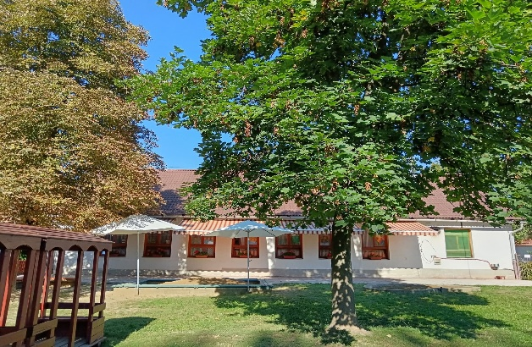 NYITVA VAN AZ OVIKAPU
A MISKOLC-DIÓSGYŐRI REFORMÁTUS ÓVODÁBAN
3535. MISKOLC ERDÉSZ U 1 SZ
SZERETETTEL VÁRJUK AZ ÓVODÁNK IRÁNT ÉRDEKLŐDŐ CSALÁDOKAT LEENDŐ ÓVODÁSAINKAT.

2026. MÁRCIUS 4-ÉN DÉLELŐTT 10.30 TÓL - 11.30-IG
JÁTÉKOS KÉZMŰVESKEDÉSRE ,
ÉS ISMERKEDÉSRE AZ ÓVODA DOLGOZÓIVAL.
KÉRJÜK VÁLTÓCIPŐT HOZZANAK ERRE AZ ALKALOMRA

2026 ÁPRILIS 14-ÉN DÉLELŐTT 10 ÓRÁTÓL – 11.30 -IG
JÁTÉKOS UDVARI TEVÉKENYSÉGEKRE,
ÉS ISMERKEDÉSRE AZ ÓVODA DOLGOZÓIVAL.
Az óvodai előjegyzés időpontja április végén várható!
A regisztrációs lapunk elérhető az óvoda oldalán és az intézmény honlapján.



